迈尔克逊干涉仪的调整与使用

23级 软件工程一班 姓名 葛子午 小组序号 16

实验日期 2024年 10 月 15 日 第 8周 星期 二 晚上 指导老师 张伶俐

同组同学 无 （有则写，没有写“无”）

1. 实验目的

(1)了解迈克尔逊干涉仪的构造原理和调整方法

(2)测量He-Ne激光波长和玻片折射率

1. 实验仪器

He-Ne激光器，小孔光阑，迈尔克逊干涉仪，观察屏，扩束器

1. 实验原理

说明：此部分内容由文字，公式，图形，三部分组成。需将实验的理论依据介绍清楚，除文字外，应包括简单的公式推导，原理图及装置图，公式及图形需标识清楚。可参考书上内容及虚拟实验平台上的内容。

（一）光路原理

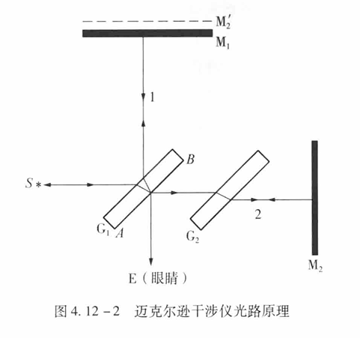

从光源S发出的一束光射在分光板 $G_{1}$ 上， $G_{1}$ 板的后表面 $AB$ 镀有半反射金属膜(镀银或铝)，这个反射膜将一束光分成光强近似相等的反射光1和透射光2，它们分别垂直射到反射镜 $M_{1}$ 和 $M_{2}$，上，经反射后沿原路返回到 $G_{1}$ 进行透射和反射，二者再汇集成一束光，沿垂直于接收屏 $E$ 的方向传播，因为这两束光频率相同、振动方向相同且相位差恒定(即满足干涉条件)，所以透过观察屏或肉眼可直接观察到干涉条纹。光路中另一面板 $G_{2}$ 与 $G_{1}$，

平行，其材料和厚度与 $G_{1}$ 完全相同，以补偿光束1在 $G_{1}$ 中往返两次多走的光程。 $G_{2}$ 称为补偿板。

从E和 $G_{1}$ 板看去，除直接看到 $M_{1}$ 镜外，还可以看到 $M_{2}$ 在 $G_{1}$ 中的反射像 $M_{2}′$。对于观察者来说， $M_{1}$ 和 $M_{2}$ 所引起的干涉可以看成由 $M_{1}$ 和 $M_{2}$ 间形成的空气层所引起的干涉。因此在讨论干涉问题时，这个空气层就成为重点。它的优越之处在于 $M_{2}′$ 不是实物，因而可以

任意改变 $M_{1}$ 和 $M_{2}′$ 之间的距离，使

$M_{1}$ 在 $M_{2}′$ 之前或之后，或使它们相交或完全重叠，进而根据薄膜干涉加以讨论。

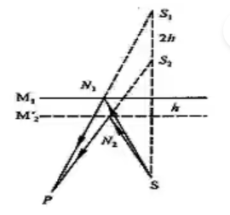

一个点光源S发出的光束经干涉仪的等效薄膜表面和反射后，相当于由两个虚光源、发出的相干光束(图2)。若原来空气膜厚度(即和之间的距离)为h，则两个虚光源和之间的距离为2h，显然只要和 (即)足够大，在点光源同侧的任一点P上，总能有和的相干光线相交，从而在P点处可观察到干涉现象。

1. 仪器结构与调节
2. 点光源的非定域干涉

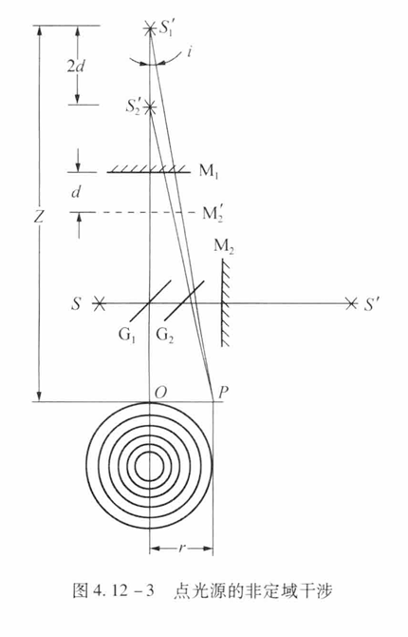

用激光作光源可以观察到迈克尔逊干涉仪的非定域干涉现象。  
如图4.12-3所示，用短焦距透镜 $L$ 将激光束会聚成一个高强度点光源 $S$ 入射到干涉仪上， $S′$ 是点光源 $S$ 经 $G_{1}$ 的半反射面所成的虚像。 $S_{1}′$ 是 $S′$ 经 $M_{1}$ 所成的虚像， $S_{2}′$ 是 $S′$ 经 $M_{2}′$，所成的虚像，所以接收屏观察者所看到的干涉条纹犹如虚光源 $S_{1}′$ 和 $S_{2}′$ 发出的球面波，它们在空间处处相干。把观察屏 $E$ 放在不同的空间位置都可以看到干涉图样，故称为非定域干涉。

如果在垂直于 $S_{1}′S_{2}′$ 连线的位置观察，则可以看到一组同心圆，而圆心就是 $S_{1}′S_{2}′$ 的连线与观察屏的交点 $O$。由于同一级次干涉条纹上各点对虚光源的倾角相同，所以这一干涉条纹又称为点光源等倾干涉条纹。

由图可计算出 $S_{1}′$ 和 $S_{2}′$ 到屏上任一点 $P$ 的光程差 $δ$:

$$δ=\overline{S_{1}P}−\overline{S_{2}′P}=2dcosi$$

若人射光是波长为 $λ$ 的单色光，则观察屏上明暗干涉条纹位置满足以下条件:

$$2dcosi=kλ\left(明纹，k=1，2，3，...\right)$$

$$2dcosi=（2k+1）λ/2\left(暗纹，k=1，2，3，...\right)$$

当 $k$、 $λ$ 一定时， $d$ 逐渐减小， $i$ 也逐渐减小，即同一级次 $k$ 的条纹，当 $d$ 减小时该级圆环内缩;反之， $d$ 逐渐增大，干涉圆环向外冒。对于中央条纹，每外冒或内缩一次，对应于反射镜 $M_{1}$ 移动距离为 $λ/2$。当内缩或外冒 $N$ 次，则光程差变化 $2Δd=Nλ\left(Δd为d的变化量\right)$ 
那么有：

$λ=\frac{2Δd}{N}$ (4.12-3)

由式(4.12-3)，若已知波长λ，可精确测出 $M_{1}$ 移动的距离;反之，可求出光波的波长 $λ$。

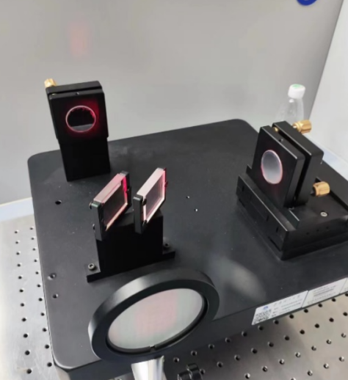

图为迈尔克逊干涉仪

1. 实验内容及操作步骤

测量He-Ne激光波长：

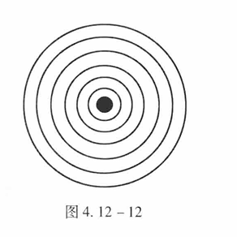

①用He-Ne激光作为光源(安装在干涉仪上的光纤引导)，此光源为发散的点光源。升起毛玻璃屏10。

②沿顺时针方向调节粗调手轮9使 $M_{1}$ 和 $M_{2}′$ 拉开适当距离，此时由反射镜 $M_{1}$ 和 $M_{2}$ 反射至毛玻璃屏的两束光的光程差增大，干涉条纹变细变密，即可在屏上观察到同心圆环的干涉条纹，如图4.12-12所示

③转动微调鼓轮12使同心圆环的干涉条纹的圆心能连续不断地冒出（或收缩），选择任意测量起点，记录反射镜 $M_{1}$ 的位置坐标 $x$，沿着原方向缓慢转动微调鼓轮使圆心不断冒出(或收缩)，每冒出(或收缩)50次，记录一次 $M_{1}$ 反射镜的位置坐标 $x_{i}$，直至冒出(或收缩)450次。将数据记录于表4.12-2中。（注意实际实验时已经改为了每出现50次圆心记录一次）

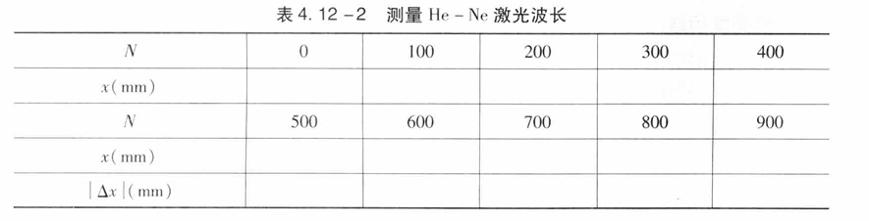

1. 数据记录及数据处理（包括计算公式、计算步骤，误差分析）

|  |  |  |  |  |  |
| --- | --- | --- | --- | --- | --- |
| 测量点光源波长实验数据 | | | | | |
| N | 0 | 50 | 100 | 150 | 200 |
| x（mm） | 0.10000 | 0.11730 | 0.13482 | 0.15055 | 0.16659 |
| N | 250 | 300 | 350 | 400 | 450 |
| x（mm） | 0.18514 | 0.20289 | 0.22411 | 0.24241 | 0.25699 |
| （mm） | 0.08514 | 0.08559 | 0.08929 | 0.09186 | 0.09040 |

由 $\overline{Δd}=\frac{1}{5}\sum_{i=1}^{5}{Δ}d_{i}$ 可得：

$\overline{Δd}=0.08846mm$

$$σ=\sqrt{\frac{\sum_{i=1}^{n}{{\left(x_{i}−\overset{‾}{x}\right)}^{2}}}{n−1}}=0.00297$$

$\overline{λ}=\frac{2\overline{Δd}}{N}$ 其中N = 225

得： $\overline{λ}=786.311nm$

$Δd$ 的不确定度： $SE=\frac{σ}{\sqrt{n}}=0.00$ 
1328

$λ$ 的不确定度： $U\left(λ\right)=\frac{2U\left(Δd\right)}{N}=11.804nm$

测量结果 $λ=\overline{λ}±U\left(Δd\right)=786.311±11.804nm$

误差分析：

本次实验误差较大，按照实验结果严格计算得出的波长超出了可见光范围较多，是较大的失误，下面围绕可能的误差展开分析

（一）干涉条纹的过细导致在读数过程中加入多条条纹的宽度而产生误差，同时由于人眼观察会出现视觉疲劳，可能会出现漏读、多读的情况。这种误差可以通过提高观察设备的精度和使用辅助工具如CCD相机来减少

（二）如果迈克尔逊干涉仪中的两个反射镜不严格垂直，将影响光束的路径，从而影响干涉条纹的形成和位置

（三）仪器本身震动、零件间存在空隙

（四）干涉条纹计数错误：在迈克尔逊干涉实验中，波长的计算依赖于准确的条纹计数。如果条纹计数错误（例如漏计、误计），会直接导致波长的误差。因此，在移动镜子的过程中，需确保条纹的计数精确无误，可以使用电子条纹计数器辅助测量。

（五）环境的温度、湿度和空气压力变化会导致空气折射率的波动，进而影响激光的波长测量。例如，温度过高或空气流动较强的实验环境中，测量值可能偏离真实值。

六、思考

1、测激光波长时，要求n尽可能大，这是为什么？

n越大，所测的波长的精确度越高。要求n尽可能大，是所测距离增大，由于仪器精度一定，所以相对误差会减小。

1. 干涉图像为什么是圆环？

因为光源发出的是球面波而不是平面波，所以干涉图像是圆环状的